What is an Essay? Essay is..
ماهو المقال ؟
- Several paragraphs long
برقراف طويل وعام
- One topic, just as a paragraph
له موضوع واحد مثل البرقراف
- Discussing too complex topic in several paragraphs
يناقش المواضيع المعقدة بشكل عام على شكل مجموعة من البرقرافات
- Tying or connect the paragraphs together by introduction and a conclusion
يربط ويجمع بين الفقرات بمقدمة وخاتمة
- No more difficult than a paragraph, except it is longer.
لا يختلف عن البرقراف الا بأنه أطول
- The principles of organization are the same for both (paragraph and essay)
مبادئة مشتركة مع البرقراف ( يعني المقال يشبة البرقراف)

ماهي عناصر المقال ؟
a. Introductionمقدمة
b. bodyالجزء الرئيسي
c. conclusionالخاتمه
- Introduction€
هي الفقرة الأولي من المقال وهي تشرح العنوان مع الفكرة العامه وتحتوي على أطروحة البيان ( الجملة التي تعطي الفكرة الرئيسية) داائما تأتي في نهاية البرقراف تقريبا
b. body
هي الفقرة التي تشرح وتدعم أطروحة البيان وتأتي بين المقدمة والخاتمة ويجب أن تكون برقراف واحد أو عدة برقرافات وهي جزء رئيسي في المقال
c. conclusion
هي الجزء الاخير في المقال وهي تلخص أو تكرر أطروحة البيان والافكار المسانده في المقال
Hint:
- An essay has UNITY and COHERENCE, just as a paragraph does.
- Transition signals and the REPETITION OF KEY NOUNS link the paragraphs into a cohesive whole.
تنبيه
في المقال الوحدة والتماسك يكون في كل برقراف ونستخدم الاشارات الإنتقالية ونكرر الكلمات المفتاحية الأسمية لربط البرقراف بالمقال ككل ليكون متماسك

Unity: a paragraph discusses one and only one main idea from beginning to end. For example, if your paragraph is about the advantages of having a Toyota car, discuss only that. Do not discuss the disadvantages.
الوحدة: الفقرة الواحدة تناقش فكرة رئيسية واحدة من البداية إلى النهاية .. على سبيل المثال : لو كان البرقراف عن ايجابيات سيارة تويوتا المطلوب مننا أن نناقش الإيجابيات فقط ولا نجيب طاري للسلبيات أبد
ــــــــــــــــــــــــــــــــــــــــــــــــــ ــــــ
Coherence
- Coherence: the sentences must hold together; that is, the movement from one sentence to the next must be logical and smooth, without sudden jumps.
- There are two ways to achieve coherence:
1. Repeated key words
2. Transition signals
التماسك : الجمل يجب أن تكون متماسكة ببعضها البعض ومترابطة ويجب أن يكون الأنتقال من جملة لأخرى منطقي وسلس وتجنب القفز المفاجئ بين الجمل
لتحقيق التماسك نستخدم عنصرين
1- تكرار الكلمات المفتاحية
2- الاشارات الأنتقالية

Transition Signals
الاشارات الانتقالية واستخداماتها
- To introduce an additional idea: in addition, furthermore, moreover, besides, also, too, and.
تستخدم هذه المجموعة من الاشارات لإضافة الأفكار
ــــــــــــــــــــــــــــــــــــــــــــــــــ ــــــــــــــــــــــــــــ
- To introduce an opposite idea or contrast: on the other hand, in contrast, however, nevertheless, instead, still, and nonetheless, but, yet, although, while, whereas, though, even though..
تستخدم هذه المجموعة لأضافة فكرة مخالفة أو معاكسة
ــــــــــــــــــــــــــــــــــــــــــــــــــ ــــــــــــــــــــــــــــــــــــــ
- To introduce a choice or alternative: otherwise, or, if, unless.
تستخدم هذه المجموعة للأختيار أو التبديل
______________________________________________
- To introduce a restatement or explanation: in fact, indeed, that is .
تستخدم هذه المجموعة لإعادة الشرح أو التوضيح
ــــــــــــــــــــــــــــــــــــــــــــــــــ ـــــــــــ
- To list in order: first, second, third, next, last, finally, the first, second, the next, last, final…
تستخدم هذه المجموعة لإعداد قائمة من الخطوات أو الأوامر
ــــــــــــــــــــــــــــــــــــــــــــــــــ ـــــــــــــــــــــــــــــــــــ
- To introduce an example: for example, for instance
تستخدم هده المجموعة لضرب المثل
ــــــــــــــــــــــــــــــــــــــــــــــــــ ـــــــــــــــــــــ
- To introduce a conclusion or summary: clearly, in brief, in conclusion, indeed, in short, in summary
- To introduce a result: accordingly, as a result, as a consequent, therefore, consequently, hence, thus, so
تستخدم هذه المجموعة للإستنتاج أو الخلاصه

The Introductory Paragraph
البرقراف الذي يمثل المقدمة له جزئين
- It has two parts:
A. General statements
B. Thesis statements
1- البيان العام
2- أطروحة البيان
ــــــــــــــــــــــــــــــــــــــــــــــــــ ــــــــــــــــــــــــــــ
A. General statements
البيان العام ينفسم لقسمين
1. introduce the general topic of the essay
عرض الموضوع العام للمقال
2. capture the reader’s interests
الإستيلاء على اهتمام القارئ
ــــــــــــــــــــــــــــــــــــــــــــــــــ ـــــــــــــــــــــــــــــــ
B. Thesis statements
أطروحة البيان لها 4 أقسام وهي :
1. states the specific topic
شرح موضوع محدد
ــــــــــــــــــــــــــــــــــــــــــــــــــ ـــــــــــــــــــ
2. may list subtopics or subdivisions of the main topics
تحتوي على التقسيمات الفرعية للموصوع الرئيسي ( يعني تشرح بالتفصيل)
ــــــــــــــــــــــــــــــــــــــــــــــــــ ـــــــــــــــــــــــ
3. may indicate the pattern of organization of the essay
تساهم في تنظيم المقال
ــــــــــــــــــــــــــــــــــــــــــــــــــ ـــــــــــــــــــــــ
4. is normally the last sentence in the introductory paragraph
هي عادة الجملة الأخيرة في المقدمة

Different Models of Introductory Paragraph
هناك 4 أنواع من المقدمات
1- Funnel Introduction
مقدمة القمع
_________________________________
2-Dramatic, interesting, or funny story introduction
تمثيلية لإثارة أهتمام القارئ بمقدمة قصصية
_______________________________________
3- Surprising Statistics or Facts Introduction
الإحصاءات المثيرة للدهشة والحقائق
ــــــــــــــــــــــــــــــــــــــــــــــــــ ـــــــــــــــــــــــــ
4-Historical Background Introduction
نبذه تاريخية في حقبة زمنية ومعينة
__________________________________________________ __________________________
- Funnel Introduction
مقدمة القمع
The funnel introduction begins with one or two very general sentences about the topic. Each subsequent sentence becomes increasingly focused on the topic until the last sentence, which states very specifically what the essay will be about. Writing a funnel introduction is like focusing a camera. You start with a wide picture and gradually narrow the focus so that just one object appears in the camera’s viewfinder: your thesis statement
هي التي تبدأ بجملة أو جملتين حول موضوع معينبشكل عام ثم تركز عليه بشكر أكبر حتى تصل إلى الجملة الأخيرة وهي تشبة الكاميرا فعليك أن تبدأ بصورة واسعة ثم تضييق التركيز تدريجيا بحيث يظهر كائن واحد فقط
والجملة النهائية تكون أطروحة البيان
_______________________________________
-Dramatic, interesting, or funny story introduction
تمثيلية لإثارة أهتمام القارئ بمقدمة قصصية
A dramatic, humorous, or otherwise interesting opening will generate interest in the reader. It is important, after all, to capture the reader’s attention. For process paper’s it is often useful to begin with a description of a scene that establishes the need for a process explanation. Observe here how one student uses a description to set up a process essay
هي إثارة أهتمام القارئ وشد انتباهه بحيث تبدأ بوصف مشهد معين يحتاج لمعالجة ... بإختصار هو إستخدام أسلوب وصفي لكتابة المقال
ــــــــــــــــــــــــــــــــــــــــــــــــــ ــــــــــــــــــــــــــــــــــــــــــــــ
- Surprising Statistics or Facts Introduction
الإحصاءات المثيرة للدهشة والحقائق
تقوم بعض احصاءيات وحقائق تشد القارئ وتثير دهشتة .. على سبيل المثال : معدل الإصابة بغرتفاع ضغط الدم يتزايد حول العالم ( ملاحظة هناك أمثلة توضيحة في المحتوى أطلع عليها)
ــــــــــــــــــــــــــــــــــــــــــــــــــ ـــــــــــــــــــــــــــــ
-Historical Background Introduction
نبذه تاريخية في حقبة زمنية ومعينة
مثلا أن تتحدث عن أعداد الرحالة الذين وصلو ا لمدينة ماشاتسوستس منذ عام 1620 إلى القرن العشرين
( أطلع على الأمثلة التوضيحية في المحتوى)

thesis statement
the sentence that tells the main idea of whole essay it can be compared to a topic sentence which give the main idea of paragraph it usually comes at or near the end of introduction
أطروحة البيان :
هي الجملة التي تخبرنا عن الفكرة الرئيسية للنص وتكون مرتبطة بالعنوان وتأتي في نهاية برقراف المقدمه
___________________________________________
تم بحمد الله ذكر أهم النقاط في المحاضرة 1
ملاحظه :( المحاضرة غنية بالتمارين التي يجب الإطلاع عليها ومراجعتها لتثبيت المعلومات )

المحاضرة الثانية
Body Paragraphs
The body paragraph in an essay are like the supporting sentences in a paragraph. They are the place to develop your topic and prove your points. You should organize your body paragraph according to some sort of pattern, such as
- Chronological order
- Comparison/ contrast
- or both
الجسم الجزء الرئيسي للبرقراف مثل الجمل التي تدعم البرقراف . وهو المكان الذي تطور به عنوانك وتثبت به نقاطك
ويجب عليك تنظيم الجزء الرئيسي في البرقراف لنماذج صغيرة مثل
1- الترتيب الزمني للأوامر
2- المقارنة والتناقض
3- كلاهما

a. Logical division of Ideas.
التقسيم المنطقي للأفكار
( basic pattern for essays is logical division of ideas.)
النمط الأساسي للمقال هو التقسيم المنطقي للأفكار
- In this pattern, you divide your topic into subtopics and then discuss each subtopic in a separate paragraph.
في هذا النمط يمكنك تقسيم الموضوع الخاص بك إلى مواضيع فرعية ومناقشة كل موضوع فرعي على حده
- Logical division is an appropriate pattern for explaining causes, reasons, types, kinds, qualities, methods, advantages, and disadvantages, as these typical college exam questions ask you to do.
التقسيم المنطقي هو نمط مناسب لشرح كل من : التفسير ,الأسباب ،الأنماط ،الأنواع، الجودة

b. Three Keys to Organize Logical Division Essay
ثلاث مفاتيح لتنظيم مقال منطقي
1- Divide your topic into subtopics, and then discuss each subtopic in a separate paragraph.
تقسيم الموضوع الخاص بك إلى مواضيع فرعية ومن قم مناقشة كل موضوع فرعي في فقرة منفصلة
2- Write a thesis statement that indicates logical division.
كتابة أطروحة بيان تشير لتقسم منطقي
3- Use transitions between paragraphs to guide your reader from one subtopic to the next.
استخدام النقلات أو التحويلات بين الفقرات لتوجية القارئ من موضوع فرعي إلى موضوع فرعي آخر

c. Thesis Statements for Logical Division of Ideas
أطروحة البيات للتقسم المنطقي
- The thesis statement of a logical division essay often indicates the number of subtopics
غالبا مايشير إلى أطروحة البيان هو التقسيم المنطقي للفقرات (يعني عدد البرقرافات اللي يحتويها الbody)

c-Paired Conjunctions
الاقتران بحروف العطف
Paired conjunctions (both… and, not only… but also) are an especially effective way to list two subtopics.
هذه الكلمات هي وسيلة فعاله لسرد 2 من المواضيع الفرعية
d. Colon (: )
* A colon is often useful before lists of two, three, or more subtopics in a thesis statement:
غالبا تكون هذه العلامة مقيدة بقوائم مكونه من عنصرين أو أكثرمن لبموضوعات الفرعية لأطروحة البيان ( يعني تلقون النقطتين الرأسيتين قبل التعداد )

e. Parallelism
التوازي
is an important element in English writing, especially when you are listing and comparing and contrasting items or ideas. Parallelism means that each item in a list or comparison follows the same grammatical pattern. If you are writing a list and the first item in your list is a noun, write all the following items as nouns also. If the first item is an –ing word, make all the others –ing words; if it is an adverb clause, make all the others adverb clause.
هو عنصر هام في الكتابة باللغة الأنجليزية وخصوصا عند السرد والمقارنة وتباين العناصر والأفكار .. التوازي يعني أن كل قائمة أو مقارنه لها نفس النمط نحويا ... يعني مثلا لو كنت تكتب قائمة والعنصر الأول فيها أسم عليك أن تكتب باقي العناصر أسماء ... لوكان العنصر الأول ملحق ب ingعليك جعل بقية الكلمات ملحقة بـing وفي هذه الوضعيه يكون adv

Parallelism with correlative conjunctions
التوازي مع حروف العطف
Use parallel forms with the paired conjunctions both… and , either…or, neither…nor, and not only
but >> also
تستخدم لربط الجمل
بعض الاسئلة
1) How many topics does an essay have?
One
Two
Three
None

2) What is the correct order of the essay parts?
Conclusion - Introductory - Main body
Main body - Conclusion - Introductory
Introductory - Main body - Conclusion
Introductory - Conclusion - Main body

3) It restates the thesis statement
The topic sentence
The introductory paragraph
The essay
The conclusion
4) "in contrast", "first", "in conclusion", are examples of:
conclusions
unity
transition signals
coherence
5) First of all, a teacher should always be a good role model. Children will imitate adults, so when they see that their teacher is practicing healthy procedures then they will do the same. It is important that the teacher is on time, finish what was started, and keep their word. Because when children see this, they start to have the mentality that if my teacher can do it then so can I. Also, being calm and patient when children are being very disobedient is a must. A lot of children are used to their parents yelling at them 24/7. When their teacher talks in a calm and assertive manner then they will start to understand that yelling is not the answer. In the second paragraph, what is the topic sentence?
a teacher should always be a good role model
When their teacher talks in a calm and assertive manner then they will start to understand that yelling is not the answer
First of all,
It is important that the teacher is on time,

المحاضرة الثالثة
( تتكلم عن الخاتمة أو بالأصح الفقرة الختامية)
Concluding Paragraph
The conclusion is your last chance to make your point clear .
The concluding paragraph consists of :
• A summary of the main points, or a restatement of your thesis in different words ؛
• Your final comment on the subject, based on the information you have provided .
الاستنتاج هو فرصتك الأخيرة لجعل وجهة نظرك واضحة.
الفقرة الختامية يتألف من:
• ملخص للنقاط الرئيسية، أو إعادة بيان أطروحة الخاص في كلمات
مختلفة؛
• تعليقك النهائي بشأن هذا الموضوع، استنادا إلى المعلومات التي قمت
بتقديمها

The concluding paragraph should be introduced with a conclusion transition signal :
ينبغي إدخال الفقرة الختامية مع إشارة إلى نتيجة التحول:
in conclusion, in summary, in brief, in short, indeed
في الختام، وخلاصة القول، وباختصار، في الواقع، قصيرة
Here are some basic principles you should follow to write an effective conclusion :
وهنا بعض المبادئ الأساسية التي ينبغي اتباعها لكتابة اختتام فعالة:
.1 The conclusion should follow logically from the body of the essay .
1. ينبغي اختتام منطقيا من جسم المقال.
.2 The conclusion must summarize the whole essay, not just one or two major points .
2. يجب اختتام تلخيص مقال كله، وليس فقط واحد أو اثنين النقاط
الرئيسية
.1 The conclusion should not raise any new points but must be related to the thesis statement or body of the essay
1. ينبغي أن لا تثير أي اختتام نقاط جديدة ولكن يجب أن تكون ذات صلة
لأطروحة بيان أو هيئة للمقال
ــــــــــــــــــــــــــــــــــــــــــــــــــ ــــــــــــــــــــــــــــــــــــــــــــــــــ ــــــــــــــــــــــــــــــــــــــــــــــــــ ـ
You can use different devices to make your final comment more interesting. Some of them are :
يمكنك استخدام أدوات مختلفة لجعل تعليقك النهائي أكثر إثارة للاهتمام.
بعض منهم:
• emphasize the result of the ideas in the essay ؛
• التأكيد على نتيجة من الأفكار في المقال؛
• offer a solution to the problems stated in the essay ؛
• تقديم حلول للمشاكل جاء في مقال؛
• predict a situation that will result or occur from the ideas introduced in the essay ؛
• التنبؤ وهو وضع سوف يؤدي أو يحدث من الأفكار التي أدخلت في مقال؛
• make a recommendation concerning material presented in the essay
• جعل مادة التوصية المتعلقة المعروضة في المقال.( يعني توصي القارئ أو من يهمه الأمر على شئ)

هناك عدة تقنيات تستخدم في الخاتمه منها
gives a summary of the subtopics .
يعطي ملخصا لمواضيع فرعية.
paraphrases the thesis statement .
يعيد صياغه البيان أطروحة
gives suggestions .
يعطي اقتراحات.( أقتراحات لحل مشكلة ما مثلا)
makes a prediction
يصنع تنبؤ( يتوقع ماذا سيحدث في المستقبل لو استمرت ظاهرة معينه على سبيل المثال لو أزدادت الاصابة بمعدل 20%بإرتفاع ضغط الدم في كل سنه ما الذي سيحدث)
( ارجعوا للتمارين التي في المحتوى لكي تتضح الصورة لكم أكثر)

Controlling Stress
السيطرة على التوتر (أو الأجهاد)
A person can learn to control stress in four ways
يمكن لأي شخص تعلم كيفية السيطرة على الإجهاد في أربع طرق.
Topic Sentences for Body Paragraphs
موضوع الجمل لفقرات الجسم (الجزء الرئيسي)
A. Set realistic goals .
أهداف واقعية.
B. Take up a hobby .
تناول هواية( ممارستها كهواية )
C. Exercise regularly .
التمرين على الكتابة بإستمرار
D. Maintain close relationships with family and friends
الحفاظ على علاقات وثيقة مع العائلة والأصدقاء.
ملاحظة هذه النقاط تخص تمرين في المحتوى أرجع إليه أنا نزلته لأبين أهمية الفقرة

? What’s Essay Outlining
ما مخطط تفصيلي للمقال؟
Before you begin writing the first draft of your essay, it is
best to make an outline. An outline is a general plan of
what you are going to write. You can compare making an
outline to drawing plans to build a house. Before one
begins to build a house, it is best to draw up plans to make
sure that a house is built in the way you want. The same is
.true with writing an essay and making an outline
قبل أن تبدأ في كتابة المسودة الأولى لمقالك، فمن الأفضل لجعل المخطط
التفصيلي. مخطط هو الخطة العامة للما كنت أريد أن أكتب. يمكنك مقارنة
إجراء مخطط لرسم خطط لبناء منزل. قبل ان تبدأ لبناء منزل، فمن الأفضل
لوضع خطط للتأكد من أن يتم بناء منزل في بالطريقة التي تريدها. وينطبق
الشيء نفسه مع كتابة مقال، وجعل مخطط تفصيلي
ــــــــــــــــــــــــــــــــــــــــــــــــــ ـــــــــــــــــــــــــــــــــــــــــــــــــ
The Benefits of an Outline
μ An outline of an essay can be very helpful
for two reasons:
فوائد مخطط تفصيلي
يمكن عرض موجز للمقال أن تكون مفيدة جدا لسببين:
ν An outline will help make your essay more
organized. A careful plan will help your body paragraphs
stay focused on the ideas in your thesis statement.
سوف تساعد على جعل مخطط مقالك أكثر تنظيما. وهناك خطة دقيقة
تساعد الاستمرار في التركيز على الفقرات جسمك الأفكار في بيان أطروحة
الخاص بك.
ν An outline saves time for writers. Preparing an
outline can take time, but when you are finished, you will
be able to write the rough draft of your essay more
quickly than if you didn’t have an outline
مخطط يوفر الوقت للكتاب. يمكن إعداد مخطط تفصيلي يستغرق وقتا
طويلا، ولكن عند الانتهاء، سوف تكون قادرة على كتابة مسودة لمقالك
بسرعة أكبر مما لو كنت لم يكن لديك مخطط تفصيلي.

The Process Making an Outline
In a formal outline, Roman numerals can be used to represent paragraphs. Capital letters can be used to represent supporting details for the paragraphs.
عملية
جعل مخطط تفصيلي
في مخطط رسمي، يمكن استخدام الأرقام الرومانية لتمثيل الفقرات. ويمكن
استخدام الحروف الكبيرة لتمثيل التفاصيل الداعمة للفقرات.
The Process Thesis Statement
To begin an outline, you need to start with your thesis statement. The thesis statement will be your guide throughout the process of writing your essay. From the thesis statement, you can begin writing the topic sentences for the body paragraphs in the outline
عملية
أطروحة بيان
لبدء مخطط، عليك أن تبدأ مع بيان أطروحة الخاص بك. سوف تكون
أطروحة البيان دليلك طوال عملية كتابة مقالك. من أطروحة بيان، يمكنك أن
تبدأ في كتابة موضوع العقوبات لهيئة الفقرات في مخطط.
The Process Topic Sentences
The topic sentence for each body paragraph should support the thesis statement. The topic sentences need to agree with the main idea or supporting in the thesis statement; otherwise the essay could be confusing
عملية
الموضوع الجمل
ينبغي للموضوع الجملة لكل فقرة الجسم دعم اطروحة البيان. موضوع
الجمل تحتاج إلى الاتفاق مع الفكرة الرئيسية أو دعم في بيان أطروحة، وإلا،
يمكن للمقال أن يكون مربكا.
The Process Supporting Details
Under the topic sentence for each paragraph, list some of the supporting details, examples, or ideas you want to include in each paragraph
عملية
دعم تفاصيل
تحت موضوع الجملة لكل فقرة، قائمة بعض التفاصيل الداعمة، أمثلة، أو
الأفكار التي تريد أن تدرج في كل فقرة.
أرقام رومانية
i =1
ii =2
iii =3
iv =4
v=5
.vi =6
vii =7
viii =8
ix = 9
x = 10
xi =11
12=xii
xiii =13
xiv =14
=15v x
تم بحمد الله انهاء المحاضرة الثالثة ..
بما أن المحاضرة الرابعة عبارة عن مراجعة راح ناخذ بعض التمارين والأسئلة التي وردت في المحتوى من المحاضرة 1 إلى المحاضره 4 ... والله الموفق

Changing English: the African influence

If you ask average Americans where their language comes from, they will probably say "England"

However, English vocabulary has also been influenced by other countries and groups of people. Some words are borrowed from other language, such as typhoon, which originally came from the Chinese word,
'tai-fung', meaning 'big wind'. Skunk, the name of a small, smelly, black-and-white animal, came to English from a Native American language. African American, too, have both contributed new words to English and changed the meanings of some existing words
Where is theses statement?
. African American, too, have both contributed new words to English and changed the meanings of some existing words
Although the vocabulary of English is the area that shows the most Native American influence, it is not the only area of U.S. culture that has been shaped by contact with Native Americans. Art is another area of important Native American contributions. Wool rugs woven by women of the Navajo tribe in Arizona and New Mexico are highly valued works of art in the United States. Native American jewelry made from silver and turquoise is also very popular and very expensive. Especially in the western and southwestern regions of the United States, native crafts such as pottery, leather products, and beadwork can be found in many homes. Indeed, native art, and handicrafts are a treasured part of U.S. culture.
which noun phrase appears four times in the introduction. Circle each repetition of this key noun in the other paragraphs of the essay؟
Native Americans
Moving to a new country can be an exciting, even exhilarating experience. In a new environment, you somehow feel more alive. Seeing new sights, eating new food, hearing the foreign sounds of a new language, and feeling a different climate against your skin stimulate your senses as never before. Soon, however, this sensory bombardment becomes sensory overload. Suddenly, new experiences seem stressful rather than stimulating, and delight turns into discomfort. This is the phenomenon known as culture shock. Culture shock is more than jet lag or homesickness, and it affects nearly everyone who enters a new culture – tourists, business travelers, diplomats, and students alike. Although not everyone experiences culture shock in exactly the same way, many experts agree that it has roughly five stages.
Where is theses statement?
. Although not everyone experiences culture shock in exactly the same way, many experts agree that it has roughly five stages
What is the Models of Introductory Paragraph?
Underline the Thesis Statement. Funnel Introduction:

The rain pours down as if running from a faucet, lightning streaks across the dark restless sky, and thunder pounds the roof and walls of the house. All of a sudden the wind kicks up. Trees sway madly back and forth; loose objects are picked up and thrown all around. The house creaks and moans with every gust of wind. Windows are broken by pieces of shingle from a neighbor’s roof or by loose objects picked up by the wind. Power lines snap like thread. The unprepared house and its occupants are in grave danger as the awesome hurricane approaches. Had they prepared for the hurricane, they might not be in such danger. Indeed, careful preparation before a hurricane is essential to life and property.
Where is theses statement?
. Indeed, careful preparation before a hurricane is essential to life and property.
What is the Models of Introductory Paragraph?
Dramatic, interesting, or funny story introduction
What is a thesis statement?
The thesis statement is the sentence that tells the main idea of the whole essay.
What is an Essay?

Several paragraphs long
• One topic, just as a paragraph
• Discussing too complex topic in several paragraphs
• Tying or connect the paragraphs together by introduction and a conclusion
• No more difficult than a paragraph, except it is longer.
• The principles of organization are the same for both (paragraph and essay

What is unity?
Unity: a paragraph discusses one and only one main idea from beginning to end. For example, if your paragraph is about the advantages of having a Toyota car, discuss only that. Do not discuss the disadvantages.
of the U.S. Civil causes Discuss the U.S. History War .
what is theLogical division of Ideas in this example ?
causes

what is the logical division essay in this example?
a. Native Americans have made valuable
main areas.four contributions to modern U.S. culture in
four
(The thesis statement of a logical division essay often indicates the number of subtopics

c. Young people in my culture have less freedom in their not only than young people in the United States in their choice of careers also but choice of lifestyle
where is the Conjunctions in this example ?
not only - but
A college education is a good investment .
what is Thesis statement Pitfalls in this example?
.is too general

what is the types of Introduction?
Funnel Introduction
.2 Dramatic, Interesting or funny story
.3 Surprising Statistics or Facts
.4 Historical Background

المحاضرة الخامسة على شكل أسئلة
المحاضرة تتكلم عن معالجة المقال
Basic Info for Process Essay?What is the
ماهي المعلومات الأساسية لمعالجة المقال ؟
1-A Process essay is a description of a procedure, a step-by-step analysis and explanation of a process.
2- Many tasks that we do every day are processes that we follow in a specific order.
It addresses a familiar process that we currently do regularly or that you have done in the past.
3-You are "the expert" and the organization of the essay is governed by chronological order, so it should be the easiest essay to write for you.
عمليةالمقاله ووصفالاجراءخطوةبخطوة وتحليل وشرح عملية.
العديدمن المهام التي نقوم بهاكل يوم هي العملياتا لتي نتبعها في
ترتيب معين.
ويتناول عملية مألوفةمانقوم به حاليا بمنتظم أوأنقمتبه في
الماضي.
أنت "الخبير" لتنظيم مقال ويخضع عنصريقال ترتيب الزمني،لذلك
ينبغ يأني كون أسهل لكتابة مقاللك

When we begin the process of the essay advisable to use
عندما نبدأ بمعالجة المفال ينصح بإستخدام :
First Person (I- we)
The second person
The third person
ــــــــــــــــــــــــــــــــــــــــــــــــــ ــــــــــــــــــــــــــــــــــــــــــــــــــ ـــ
What is the meaning of Audience?
ماهو معنى الجمهور أو ( مراعاة الجمهور)
Keep your reader (me) in mind, and assume that I know nothing or very little about your topic .
Therefore, you must define any terms I may not be familiar with
جمهورك هوالقارئ.
إبقاءالقارئ )لي( في الاعتبار،ونفترض أن لايعرف شيئاأوالقليل جدا
عن الموضوع الخاص بك.
ولذلك،يجب عليك تعريفأ بمصطلحI قدلاتكون مالوفه.

What are the steps to organize essay?
ماهي خطوات تنظيم المقال ؟
Introduction paragraph
•Stage one paragraph
•Transition, stage two paragraph
•transition, stage three paragraph
•{any other stages if necessary}
•transition, conclusion
تنظيم عملية مقال وينبغي بهذا الشكل:

مقدمة الفقرة

المرحلة فقرة واحدة

تمر بمرحلة انتقالية، المرحلة الثانية الفقرة

تمر بمرحلة انتقالية، المرحلة الثالثة الفقرة

}أي مراحل أخرى إذا لزم الأمر{
تمربمرحلةانتقالية،الاختتام

How we can Organization continued?

كيف يمكننا مواصلة التنظيم ..؟

Each body paragraph will be one step in the process, and various sub-steps should be explained within each body paragraph.
•Be sure to use transitions to tie steps and sub-steps together: to act as bridges so that your writing flows more smoothly and coherently.
•Most of the transitions will refer to time because the process paper analyzes steps of a process in time: first, second, third, next, then, soon after, later, last, finally, and so on.
•A body paragraph should have a minimum of five sentences, so avoid having them be too short.
كل الجسم فقرة سوف تكون خطوة واحدة في العملية الخطوات الفرعية
شتى، ينبغي شرح ضمنكل الجسم فقرة.
تأكد من استخدام الانتقالات لادراك التعادل خطوات وشبه الخطوات معا:
لتكون بمثابة الجسوربحيث كتاباتك يتدفقأكثر سلاسة متماسك.
ومعظم التحولات تشير إلى الوقت لأن عملية الورقة تحلل خطوات
عملية في الوقت المناسب: الأولى والثانية والثالثة، التالي، ثم، بعد فترة
وجيزة، في وقت لاحق، الماضي، وأخيرا،وهلم جرا.
الجسم الفقرة وينبغي أن يكون لديك لا تقل عن خمس جمل، لذلك تجنب
وجود لهمأنتكون قصيرةجدا.

How we can Organization The Intro Paragraph?
كيف يمكننا تنظيم فقرة المقدمة ؟

Good process intros open with a general subject and gradually move toward the THESIS STATEMENT.
A good intro flows well, with no choppy sentences appearing out of nowhere.
They transition well.
The reader knows immediately that the essay will be about a procedure
First, always remember that the thesis statement of your essay is the LAST sentence in your introductory paragraph .
It is the most important sentence of your essay, so a great deal of thought goes into that sentence .
All of the ideas you present in your body paragraphs must flow from that sentence, and in many ways, your thesis controls your conclusion as well

عملية جيدة مقدمات مفتوح مع موضوع عام والانتقال تدريجيا نحو
أطروحة البيان.
A مقدمة جيدة تدفقات جيدا، مع عدم وجود متقطع الجمل تظهر من
العدم.
أنها تمر بمرحلة انتقالية أيضا.
القارئيعرفعلىالفورأنالمقال سيكون عن إجراء.
أولا، تذكر دائما أن البيان أطروحة من مقالك هو الجملة الأخيرة في
الفقرة التمهيدية الخاصة بك.
فمن معظم اهم الجمل في مقالك ،قدرا كبيرا من الفكريذهب الى تلك
الجملة.
يجب على جميع من الأفكار التي تقدم في جسم الفقراتك تتدفق من تلك
الجملة،وبطرق كثيرة،أطروحاتك يتحكم خاتمتك أيضا.

How can we Organization The Thesis?

كيف يمكننا تنظيم أطروحة البيان ؟

Do not "announce" or "talk" to the reader as in the following examples of bad writing:
•
•"In this essay, I will explain...,”
•“As I mentioned above...,”
•"As I have shown...,"
•"I have chosen to write about...,"
•"the above reasons,”
•Never use the following expressions:
•"I think,"
•"I feel,"
•"In my opinion

لا "تعلن" أو "نقاش" إلى القارئ كما في الأمثلة التالية من الكتابة
السيئة:
"في هذا المقال، سوف أشرح ..."
"كما ذكرت أعلاه ..."
"وكما هو مبين ..."
"لقد اخترت أن أكتب عن ..."
"أسباب المذكورة أعلاه،"
أبد ا استخدام التعابير التالية:
"اعتقد"
"أشعر"
"في رأيي".
لانستخدمهمتلكالاطروحاتالتيفيالاعلىفقطنستخدم: first, second, third, next, then, soon after, later, last, finally

If you are somewhat creative, you can begin with a creative introduction
•
•Even if you aren't especially creative, your thesis statement must set the tone for the rest of your essay.
•It must have a subject and a comment about it

إذا كنت الابداعيه إلى حد ما، يمكنك أن تبدأ مع مقدمة الإبداعية
حتى لو كنت لا الإبداعية خاصة، يجب أن بيانكم أطروحة ضبط نغمة
لبقية مقالك.
يجب أن يكون موضوع وتعليقا حول هذا الموضوع

How can we Writing Topic Sentences?

كيف يمكننا كتابة موضوع للجمل ؟
One of the dangers of this type of essay is to write a topic sentence that is too narrow or limited .
For example, if your topic sentence is :
" Next, I wrote a resume "،
that body paragraph can discuss ONLY writing the resume .
You cannot switch the subject matter in the middle of the paragraph and begin discussing how you contacted employment agencies or how you phoned for interviews
واحدة من مخاطر هذا النوع من المقال هو لكتابة موضوع الجملة التي
هي ضيقة جدا أو محدودة.
على سبيل المثال، إذا جملتك الموضوع هو:
"وبعد ذلك، كتبت السيرة الذاتية، و"
أن الفقرة الجسم يمكن مناقشة الكتابة فقط استئناف.
لا يمكنك تبديل الموضوع في منتصف الفقرة وتبدأ مناقشة كيف اتصلت
وكالاتالتوظيفأوكيفاتصللإجراءالمقابلات.
ملاحظه : هذه الفقرة تابعة لمثال في المحتوى أطلع على المثال لتتضح الصورة أمامك أكثر

ــــــــــــــــــــــــــــــــــــــــــــــــــ ــــــــــــــــــــــــــــــــــــــــــــــــ
What is the Suggestions to Aid Paragraph Development?
ماهي الأقتراحات المساعدة في تطوير الفقرة ؟

Not only tell what to do but also tell why to do it .
Sometimes it's important to tell the readers what not to do. And why .
Inform readers of necessary cautions or warnings .
Include not only information about the process but also enough text to "prove" your point of view about the process .
Define any terms with which the readers may not be familiar .
Use pictures or diagrams that are helpful

لاأقول فقط مايجبالقيام به ولكن أقول أيضا لماذانفعل ذلك.
في بعض الأحيان من المهم ان نقول للقراء مالاتفعل. والسبب في ذلك.
أبلغ قراءيحذراللازمةأوتحذيرات.
تتضمن ليس فقطم علومات حول عملية ولكن أيضامايكفي من النصل
"إثبات" وجهةنظرك حول هذه العملية.
تحديدأيشر وطمع القراءالتي قدلاتكون مألوفة.
استخدام الصورأوالرسوم البيانيةالتي هي مفيدة.

How can we Organization the Conclusions?
كيف يمكننا تنظيم الخاتمة ؟

As in any essay, your conclusion of a process paper summarizes the essay.
It brings the reader "up to date" on the process, such as explaining the results of this process.
For example:
○ you might discuss how much the family enjoys the patio you built
○ how pleased your sister was with the quilt you made her
○ how much everyone enjoyed the party you planned
○ how you got a promotion for handling your procedure so well
•Whatever the current status is on the project you did.
•Even if you just do a recipe, you can tell about how people feel when they see it or taste it, and how satisfied you become when you see others' reactions to your work.
•There is a sense of completion to the essay
•It just doesn't stop abruptly causing the reader to wonder how it all turned out.
•One way to see if your conclusion is good is to read your introduction and then jump directly to the conclusion and see if the two flow together well, or do they seem to be part of two different essays.
•They should be similar in tone; if you start your intro humorously, your conclusion should be also.
•Similarly, if your intro is formal, your conclusion should be formal as well
تم بحمد الله انهاء المحاضرة 5

المحاضرة 6
what are the three keys to success in writing a chronological order essay ?
ماهي مفاتيح النجاح الثلاثة لكتابة مقال الترتيب الزمني ؟
Group the steps or events into paragraphs where natural breaks occur .
Write a thesis statement that indicates chronological order .
Use chronological order signal words and phrases to show the sequence of steps (in a process) or events (in a narration
ثلاثة مفاتيح النجاح في كتابة مقال الترتيب الزمني
مجموعة الخطوات أو الأحداث في الفقرات حيث تحدث فواصل الطبيعية.
كتابة بيان الرسالة الذي يشير إلى الترتيب الزمني.
استخدام الترتيب الزمني لاشارة كلمات والعبارات لإظهار سلسلة من
الخطوات )في العملية( أو الأحداث )في رواية(.
ملاحظه هناك تمرين مهم قبل هذه الفقره وبعدها الرجاء متابعة محتوى المحاضرة
Chronological Order Signal Words and Phrase
first, first of all, second, third, etc
then, next, after that, soon, later, later on
finally last, last of all, …subsequently,
finally, last, last of all,
Meanwhile, at the same time, now
gradually, eventually
subordinates
After - since
as - until
as soon as - when
before - while
others
the first (second, last, final) step
on the third day
after leaving home
later that morning
for five minutes
in 2004
Several years ago
a few weeks later
in the next ( past, last ) 15 years

؟What is a cause? What is an effect
Cause and effect depend on each other. You can’t have
one without the other. A plane crashed. That is the
effect. What are the possible causes? Was it a
mechanical or human error? Was it due to the weather?
Was it a terrorist action? Obviously there are many
.possible causes
السبب والنتيجة تعتمد على بعضها البعض. لا يمكنك الحصول على واحد دون الآخر.
تحطمت طائرة. هذا هو المعنى. ما هي الأسباب المحتملة؟ كان خطأ ميكانيكي أو
الإنسان؟ كان بسبب الطقس؟ كان ذلك العمل الإرهابي؟ من الواضح أن هناك العديد
من الأسباب المحتملة.
ــــــــــــــــــــــــــــــــــــــــــــــــــ ــــــــــــــــــــــــــــــــــــــ
.How to write a cause and effect essay
:Step one
Select a significant topic, for example, a social
.phenomenon or a social trend
خطوة واحدة:
اختيار موضوع كبير، على سبيل المثال، ظاهرة اجتماعية أو الاتجاه الاجتماعي.
(مثلا العنف المنزلي)
Step two
Decide whether you want to examine the cause or effect
.or both
الخطوة الثانية
تقرر ما إذا كنت ترغب في فحص السبب أو الأثر أو كليهما.
Step three
Examine each cause and effect thoroughly, using sufficient
.evidence to prove your points
الخطوة الثالثة
فحص كل السبب والنتيجة تماما، وذلك باستخدام أدلة كافية لإثبات النقاط الخاصة بك.

what is Guideline for Writing Cause and Effect Essays?
Introduction
Lead-in: Introduce the topic
Transition: Present popular assumption of the cause or the effect concerning the topic
Thesis Statement: Present your speculation about the causes or effects of the topic (at least three cause or effects)
مقدمة
يؤدي في: تقديم الموضوع
الانتقال: افتراض الشعبية الحالية للسبب أو تأثير المتعلقة بالموضوع
بيان الرسالة: الحاضر التكهنات حول الأسباب الخاصة بك أو آثار
للموضوع )ثلاثة على الأقل سبب أو التأثيرات(
Body
Body Paragraph 1
1. Topic Sentence: Present the first cause or the first effect.
2. Supporting Details: Explain and provide examples.
3. Closing Remarks: Link the examples back to the topic sentence.
Body Paragraph 2
1. Topic Sentence: Present the second cause or the second effect.
2. Supporting Details: Explain and provide examples.
3. Closing Remarks: Link the examples back to the topic sentence.
Body Paragraph 3
1. Topic Sentence: Present the third cause or the third effect.
2. Supporting Details: Explain and provide examples.
3. Closing Remarks: Link the examples back to the topic sentence
الجسم
الفقرة 1 الجسم
1. موضوع الجملة: عرض السبب الأول أو تأثير الأولى.
2. دعم التفاصيل: شرح وتقديم أمثلة على ذلك.
1. ملاحظات ختامية: رابط الأمثلة عودة إلى موضوع الجملة.
الفقرة جسم 2
1. موضوع الجملة: عرض السبب الثاني أو التأثير الثاني.
2. دعم التفاصيل: شرح وتقديم أمثلة على ذلك.
1. ملاحظات ختامية: رابط الأمثلة عودة إلى موضوع الجملة.
الفقرة الجسم 1
1. موضوع الجملة: عرض ثالث سبب أو تأثير الثالث.
2. دعم التفاصيل: شرح وتقديم أمثلة على ذلك.
1. ملاحظات ختامية: رابط الأمثلة عودة إلى موضوع الجملة.
θ Conclusion
1. Restate the thesis statement.
2. Offer a solution or share insight.
الخلاصة
1. إعادة التأكيد على بيان الرسالة.
2. تقدم حلول أو المشارمكة في النظر في الأمر .
تم بحمد الله أنهاء المحاضرة 6

المحاضرة 7
What is a Cause and Effect Essay ?
A Cause and Effect Essay provides reasons and explanations for events, conditions, or behaviors .
* It involves tracing probable or known effects of a certain cause or examining one or more effects and discussing the reasonable or known cause(s
* سبب وتأثير المقال يوفر أسباب وتفسيرات للأحداث والظروف، أو
السلوكيات.
* وهو ينطوي تتبع الآثار المحتملة أو المعروفة لقضية معينة أو فحص
واحدة أو أكثر الآثار ومناقشة سبب معقول أو معروف ) s

Intro : Cause and Effect
* Cause and Effect analyzes why something happens .
* Some effects are caused by multiple causes .
Some causes, in turn, can result in multiple effects .
Every event has a cause and every cause has a result .
Hint: Cause and Effect
* In this unit, you will look at the situation (effect) and examine the reasons (causes) for it .
* Usually there are more than one reason for the situation .
* When there are many reasons, there is usually one that is most important
مقدمة: المسبب و الأثر
* المسبب و الأثر يحلل لماذا يحدث شيء.
بعض الآثار هي سبب * لأسباب متعددة.
بعض الأسباب، بدوره، يمكن أن يؤدي إلى آثار متعددة.
كل حدث له سبب وسبب له كل نتيجة
تلميح: المسبب و الأثر
* في هذه الوحدة، سوف ننظر إلى الوضع )تاثير ( ودراسة أسباب
)أسباب( لذلك.
* عادة ما تكون هناك أكثر من سبب لهذا الوضع.
* عندما يكون هناك العديد من الأسباب، هناك عادة واحدة وهذا هو الأهم

Remember
Remember the following points when you write about the causes of an effect :
Look at the possible causes and discuss them .
Support all the causes. Give good examples .
State your most important cause list. This will make your
essay more interesting
تذكر
تذكر النقاط التالية عند الكتابة عن أسباب تأثير:
ننظر في الأسباب المحتملة ومناقشتها.
دعم جميع الأسباب. إعطاء أمثلة جيدة.
تنص قائمة أهم سبب. وهذا سيجعل مقالك أكثر إثارة للاهتمام

Understanding the Assignment
* Cause and Effect Essay assignments typically use the following language :
" X What are the causes of "?
" X What led to "?
" occur X Why did "?
" happen X Why does "?
" X What would be the effects of "?
example :
Define recession and discuss the probable effects a recession would have on American society
فهم الاحاله
تسبب وتأثير المقال الاحاله تستخدم نموذجيا الصيغة التالية:
"ما هي أسباب X "؟
"ما أدى إلى X "؟
"لماذا لم تحدث X "؟
"لماذا يحدث X "؟
"ما ذا سيكون الاثار X "؟
مثال
تعريف الركود الاقتصادي ومناقشة الآثار المحتملة الركود الأقتصادي
سيكون على المجتمع الأمريكي.

Transitions
* Transitions for showing cause: because and as
• Because and as introduce a reason clause. They both answer the question “why?” Both because and as can bу used at the beginning of the sentence or in the middle.
* Use a comma after the reason if you start the sentence with because and as.
التحولات
* التحولات لإظهار السبب: لأن وكما
لأن وإدخال باعتبارها شرط السبب. كلاهما الإجابة على السؤال
"لماذا؟" وكلاهما لان وكما يمكن استخدامها bу في بداية الجملة أو
في وسطها.
* استخدم فاصلة بعد السبب إذا كنت تبدأ الجملة مع لأن وكما.

Two Ways of Organization:
* There are two ways to organize a cause-and-effect essay: block organization and chain organization.
* Some topics work better when organized in block, while others work better when organized in a chain. If the causes and effects are closely related, it id s better to use a chain organization.
First Type: Block organization
You discuss all of the causes in one block (one, two or three paragraphs, depending on the n umber of causes). Then you discuss all the effects in another block.
طريقتان للتنظيم:
* هناك طريقتان لتنظيم السبب وتاثير المقال: كتلة منظمة و سلسلة
تنظيم.
* بعض المواضيع تعمل على نحو أفضل عندما نظمت في كتلة،
والبعض الآخر تعمل على نحو أفضل عندما نظمت في سلسلة. إذا أسباب
وآثار ترتبط ارتباطا وثيقا ، فإنه معرف من الافضل ان تستخدم السلسلة
منظمة.
النوع الأول:؟ كتلة منظمة ؟
عليك مناقشة كافة الأسباب في كتلة واحدة )واحد أو اثنين أو ثلاث
فقرات، اعتمادا على بني مصفر ن من الأسباب(. ثم عليك مناقشة جميع
الآثار في كتلة أخرى

Cause and Effect structure word :
Cause structure words:
the first reason is, the next cause, because
Effect structure words:
the first effect, as a result, consequently
Note: use a semicolon before and a comma after consequently and therefore.
تسبب هيكل الكلمات:
السبب الأول هو، والسبب القادمة، وذلك لأن
الكلمات تأثير هيكل:
تأثير الأولى، ونتيجة لذلك، وبناء على ذلك
ملاحظة: استخدم فاصلة منقوطة قبل وبعد فاصلة بناء على ذلك ولذلك

Transition Paragraph
In block organization, a short paragraph often separates one major section from another major section. This paragraph is called a transition paragraph. Its purpose is to conclude one section and introduce another section. You do not always have to write a transition paragraph, but it is helpful when your topic is long and complex. For example, an essay about global warming might include several paragraphs about the causes and several paragraphs about the effects, with a transition paragraph between the two blocks. Essays that discuss mainly (or only) causes or mainly (or only) effects might have a transition paragraph between blocks of different kinds of causes or between blocks of different kinds of effects. For example, you might use a transition paragraph to separate the personal effects of our increased life expectancy from its many effects on the economy.
الانتقال الفقرة
في منظمة كتلة، فقرة قصيرة تفصل في كثير من الأحيان من باب واحد
رئيسي قسم آخر كبير. وتسمى هذه الفقرة فقرة الانتقالية. والغرض منه
هو أن تختتم مقطع واحد وإدخال قسم آخر. لم يكن لديك دائما لكتابة
فقرة تمر بمرحلة انتقالية، لكنه مفيد عندما الخاص بك هو موضوع
طويل ومعقد. على سبيل المثال، قد مقالا عن ظاهرة الاحتباس الحراري
تشمل عدة فقرات حول أسباب وعدة فقرات عن الآثار، مع فقرة الانتقال
بين الكتلتين. قد المقالات التي تناقش أساسا )أو فقط( الأسباب أو الآثار
أساسا )أو فقط( لديها الفقرة الانتقالية بين كتل من أنواع مختلفة من
الأسباب أو بين كتل من أنواع مختلفة من الآثار. على سبيل المثال، قد
تستخدم فقرة الانتقال لفصل الأمتعة الشخصية من المتوقع زيادة حياتنا
من الآثار الكثيرة على الاقتصاد

ملاحظة : (قبل هذه الفقرة وبعدها تمارين وامثلة توضيحية مهمة.. أرجو متابعتها في المحتوى(
Second Type: Chain organization
You discuss a first cause and then the effect, a second cause and its effect, a third cause and its effect, and so on.
النوع الثاني: سلسلة منظمة
عليك مناقشة قضية أولا ثم النتيجه، والسبب الثاني والنتيجه ، وهو ثالث سبب والنتيجه، وهلم جرا.
تم أنهاء المحاضرة 7

المحاضرة 8
what are Comparison and Contrast Essays?
Comparing things is something we do every day when we have to make decisions. For example, you might think of similarities or differences when we are buying a new MP3 player or choosing a place to study English.
You may need to evaluate two sides of an issue you have studied in a class or two proposals for research or projects at your workplace. In these cases, you will need to write an essay or report to discuss your ideas about the topic. This is a comparison and contrast essay.
مقارنة الأشياء هو شيء نقوم به كل يوم عندما يكون لدينا لاتخاذ القرارات.
على سبيل المثال، قد تعتقد من أوجه التشابه أو الاختلاف عندما نشتري
لاعب جديد MP3 أو اختيار مكان لدراسة اللغة الإنجليزية.
قد تحتاج إلى تقييم الجانبين من مسألة كنت قد درست في فئة أو اقتراحين
للبحوث أو مشاريع في مكان عملك. في هذه الحالات، وسوف تحتاج إلى
كتابة مقال أو تقرير لمناقشة الأفكار حول الموضوع. هذه مقارنة وعلى
النقيض مقال

Comparison/Contrast Essay Organization
Like other types of essays, a comparison and contrast essay must have a clear introduction and conclusion.
The body of the essay can be organized many ways. We will look at two organizational styles.
Point by point organization
Block organization
مثل الأنواع الأخرى من المقالات، المقارنة والتباين للمقال يجب يكون مقدمة
واضحة والاستنتاج.
الجسم للمقال يمكن تنظيم نواح كثيرة. سوف نلقي نظرة على اثنين من
الأساليب التنظيمية.
النقطة تكون نقطه المنظمة
كتلة منظمة

The Introduction
For both types of organization, the introduction is the same.
Presents the topic or subject that is being compared and contrasted in the topic sentence.
Gives some general information about the topic
Ends with a thesis statement that tells the reader specifically what will be compared and contrasted
مقدمة
لكلا النوعين من التنظيم، مقدمه هو نفسه.
يعرض الموضوع أو الموضوع الذي يبداء المقارنة ويتناقض في الموضوع
الجملة.
يعطي بعض المعلومات العامة حول الموضوع
ينتهي أطروحة بيان أن يقول للقارئ خصيصا أن يقارن ما يتناقض.

Point by Point Organization
The body paragraphs alternate between similarities and differences .
In a short essay, one body paragraph will explain the similarities between the two subjects and one paragraph will explain the differences .
In a longer essay, one paragraph will explain similarities between one main idea in the two subjects and one paragraph will deal with differences in the same main idea and so on
النقطة بنقطه المنظمه
الجسم الفقرات بالتناوب بين أوجه التشابه والاختلاف.
في مقال قصير، الجسم واحدة للفقرة سوف شرح أوجه التشابه بين
الموضوعين وفقرة واحدة سوف يشرح الفروق.
في مقال أطول، فقرة واحدة سوف تشرح أوجه التشابه بين فكرة رئيسية
واحدة في الموضوعين وفقرة واحدة ستتعامل مع وجود اختلافات في الفكرة
الرئيسية نفسها، وهلم جرا.
الصورة الأولى تمثل المقال القصير ويتكون من :
مقدمة
التشابه
الخلافات
اختتام
الصورة 2 تمثل المقال الطويل ويتكون من :
مقدمة
التشابه
الخلافات
التشابه
الخلافات
اختتام

هنا يشرح الكتلة المنظمة في المقال القصير والطويل
Block Organization
In block organization, the body paragraphs first present the similarities in the two subjects. Then, in separate paragraphs, the differences are presented .
For the short essay, the organization is similar to Point by Point Organization .
For the longer essay, the body paragraphs first present the similarities as a set then, after a transition, present the
differences as a separate set
كتلة منظمة
في كتلة المنظمة ، الفقرات الجسم يقدم أولا أوجه التشابه في الموضوعين.
ثم، في فقرات منفصلة، وتعرض الاختلافات.
للمقال قصير، ومنظمة يشبه النقطة بنقطه المنظمة
مقدمة
التشابه
الخلافات
اختتام
مقدمة
.
للمقال الطويل ، الفقرات الجسم يقدم أولا أوجه التشابه كمجموعة ثم، بعد
فترة انتقالية، عرض الاختلافات على أنها مجموعة منفصلة
مقدمة
التشابه
التشابه
الانتقاليه
الخلافات
الخلافات
اختتام
.

The Conclusion
For both types of comparison and contrast essay, the conclusion is the same .
Restate the topic
Restate or summarize the similarities and differences between the two topics
Give your opinion or feeling about the topic make a prediction, or explain the results
وخاتمة
لكلا النوعين من المقارنة ومقال النقيض، فإن الخاتمه هو نفسه.
مجددا عن الموضوع
مجددا أو تلخيص أوجه التشابه والاختلاف بين الموضوعين
تعطي رأيك أو الانفعالات حول الموضوع جعل التنبؤ، أو شرح النتائج

تم أنهاء المحاضرة 8
ملاحظه : يجب الأطلاع على تمارين المحاضرة لتتضح الصورة أكثر
المحاضرة 9 تتكلم عن :
Types of Clause Independent & Dependent
and then
- Types of Sentences
أنواع شرط المستقلة وغير مستقل1
أنواع الجمل2
اي clause لابد يكون فيه على الاقل subject and verb
ولاحظنا الجمل التي تحتوي الفعل والفاعل تسمى Independent
والجمل التي لاتحتوي لافعل ولافعل تسمى Dependent
ركزوا على الفرق بينIndependent& Dependent
يمكن يجيب بالأختبار وش نوع الجمله ؟

Independent Clauses
An independent clause contains a subject and a verb and expresses a complete thought. It can stand alone as a sentence by itself. An independent clause is formed with
a subject and a verb and often a complement .
فقرات مستقلة
شرط مستقل يحتوي على فعل وفاعل ويعبر عن الفكر كاملة. يمكن أن تقف
وحدها كحكم في حد ذاته. يتم تشكيل شرط مستقل مع فعل والفعل وغالبا ما
يكون مكملا.
Subject + Verb (+ complement
_____________________________________
Dependent Clauses A dependent clause begins with a subordination such as when, while, if, that, or who.
A dependent clause does not express a complete thought, so it is not a sentence by itself.
A dependent clause is also called a sentence fragment. By itself, it is an incomplete sentence, and it is an error. A dependent clause is formed with a subordination, a subject, and a verb
الغير مستقله
A الغير مستقله يبدأ subordination كما هو الحال عندما، في حين، إذا، أن،
أو الذي.
A الغير مستقله لا تعبير عن الفكر كاملة، لذلك فإنه ليس من حكم في حد ذاته.
ويسمى أيضا الغير مستقل جزء الجملة. في حد ذاته، فمن جملة غير كاملة،
وأنه هو خطأ. تتكون جملة تعتمد مع subordination ، الفاعل، والفعل على
Subordination + subject + verb (+ complement
ملاحظه فيه كلمات معينة تستخدم مع الغير مستغل موجوده في جدول في المحتوى .. للأسف الصور ماتطلع هنا ما أدري وش القصة

Adding Variety to Sentence Structure
To make your writing more interesting, you should try to vary your sentences in terms of length and structure. You can make some of your sentences long and others short. Read the two paragraphs on the next page.
مضيفا متنوعة إلى بنية الجملة
لجعل الكتابة أكثر إثارة للاهتمام، يجب أن تحاول أن تختلف جملك من حيث
الطول والبنية. يمكنك جعل بعض من الجمل خبرتكم الطويلة وغيرها القصير.
قراءة الفقرتين في الصفحة التالية
ــــــــــــــــــــــــــــــــــــــــــــــــــ ـــــــــــــــــــــــــــــــــــــــ
أمثله :
Read the paragraphs below. Choose the paragraph that is more effective.
1# I love living in the city. I have a wonderful view of the entire city. I have an apartment. I can see the Golden Gate Bridge. I can see many cargo ships pass under the bridge each day. I like the restaurants in San Francisco. I can find wonderful food from just about every country. I don’t like the traffic in the city.
أنا أحب الذين يعيشون في المدينة. لدي عرض رائع للمدينة بأكملها. لدي
شقة. أستطيع أن أرى جسر البوابة الذهبية. أستطيع أن أرى العديد من سفن
الشحن المرور تحت الجسر كل يوم. أنا أحب المطاعم في سان فرانسيسكو.
يمكن أن أجد الطعام الرائع من البلاد فقط عن كل. أنا لا أحب حركة المرور في
المدينة.
نلاحظ هنا فقط جمل بسيطه وقصيره وتستخدم
Subject + Verb (+ complement
2# I love living in the city of San Francisco. I have a wonderful view of the entire city from my apartment window. In addition, I can see the Golden Gate Bridge under which many cargo ships pass each day. I also like San Francisco because I can find wonderful restaurants with food from just about every country; however, I don’t like the traffic in the city.
# أنا أحب الذين يعيشون في مدينة سان فرانسيسكو. لدي عرض رائع
للمدينة بأكملها من نافذة شقتي. وبالإضافة إلى ذلك، أستطيع أن أرى جسر
البوابة الذهبية في ظلها تمرير العديد من سفن الشحن كل يوم. أود أيضا سان
فرانسيسكو لأنني استطيع العثور على المطاعم رائعة مع الطعام من كل بلد
تقريبا، ولكن أنا لا أحب حركة المرور في المدينة.

How do you vary sentence structure?
You will want to use a variety of sentence structures in your writing. There are three types of sentences we will study in this lesson:
- Simple Sentence
- Compound Sentence
- Complex Sentence
كيف تختلف بناء الجملة?
سوف تحتاج إلى استخدام مجموعة متنوعة من الهياكل الجملة في الكتابة.
هناك ثلاثة أنواع من الأحكام سندرس في هذا الدرس:
جملة بسيطة -
الجملة مجمعه -
جملة مركبة
تذكر :الجمله البسيطه لابد تحتوي على شرط واحد مستقل و فعل وفاعل

وتذكر أيضا
Compound Sentence
الجمله المجمعه أو المركبة هي تحتوي على شرطين مستقلين ويعني هي جملتين كل
جمله تحتوي على فعل وفاعل وجمعة مع بعض بكلمة but
You can make a compound sentence by joining two logically related independent clauses by using…
a semicolon
a coordinating conjunction
a transition
Independent Clause + Coordinator + independent Claus
يمكنك جعل الجملة مركبة من خلال الانضمام بندين مستقلين المرتبطة منطقيا
باستخدام ...
1 فاصلة منقوطة ;
2 تنسيقي حروف العطف but .and . or وغيرها كثر ولكن هذي الاساسيه
3 الانتقال
شرط مستقلة + منسق يكون من الثلاثه الموجوده في الاعلى + شرط مستقلة
____________________________
حروف العطف واستخداماتها :
For لإضافة السبب
لإضافةفكره متساويه او متشابهاand
Nor لاضافة فكره سلبيه متساويه
But لاضافة فكره معاكسه
Or لاضافة اماكنيه بديله
Yet لإضافة غير متوقعة أو مفاجئة استمرار
So لإضافة النتيجة المتوقعة
ملاحظة : ( هناك أمثلة في المحتوى على كيفية جعل الجملة المركبة بإستخدام الفاصلة المنقوطة أو حروف العطف أو الأنتقال- وهناك جدول يوضح حروف العطف المستخدمه في جعل الجمله مركبة راجع المحتوى )

CAUTION !
Do NOT use a comma every time you use the words and, or, but, nor, for, so, yet. Use a comma only when the coordinating conjunction joins two independent clauses
تنبيه!
لا تستخدم الفاصلة في كل مرة كنت تستخدم الكلمات و، أو، ولكن، كما، على
سبيل، لذلك، حتى الآن. استخدام فاصلة فقط عندما يكون تنسيق حروف العطف
تنضم بندين مستقلين فعل وفاعل لكل الجملتين .
اما اذا كانت تستقل بند واحد يعني فعل وفاعل والجمله الاخرى لا يوجد فعل
ولا فاعل فلا تستخدم الفاصل
تم بحمد الله انهاء المحاضرة 9 واذكر راجعو التمارين اللي بالمحتوى

المحاضرة 10
تتكلم عن الجمل المعقدة وشروط الظرف وشرط الصفة وشروط الأسم
الجمل المعقدة
الجملة المعقدة يحتوي على شرط واحد مستقل independent
القاعده لها Subject + Verb (+ complement)
وعلى شرط غير مستقل dependent
القاعده لها Subordination + subject + verb (+ complement
Use a comma after a dependent clause if it begins the sentence
استخدام فاصلة بعد الغير مستقله إذا كانت بداية الجمله
ملاحظه : هناك أمثلة تمثل هذه النقاط في المحتوى أرجو الأطلاع عليها ....وهناك ايضا جدول مهم ممكن يجيب الدكتور اسئله منه وانت تحدد الغير مستقل هل هو صفه او ظرف او اسم من خلال
الكلمات الموجوده في كل عنوان مهم ركزو عليه

complex sentences with Adjective clauses
هنا الجملة المعقدة مع الصفه
adjective clause begins with a relative pronoun, such as who, whom, which, whose, or that or with a relative adverb
شرط الصفة يبدأ ضمير نسبي، مثل منظمة الصحة العالمية، الذي، التي، الذي، أو أن أو مع ظرف النسبية
complex sentences with Noun clauses
هنا الجمله المعقده مع الأسم
begins with a wh-question word, that, whether, and sometimes
تبدء بـwh-question word, that, whether, and sometimes
complex sentences with adverb clauses
الجمله المعقده مع الظرف
An adverb clause begins with a subordinator, such as when, while, because, although, if, so, or that
شرط الظرف يبدأ بـsubordinator, such as when, while, because, although, if, so, or that

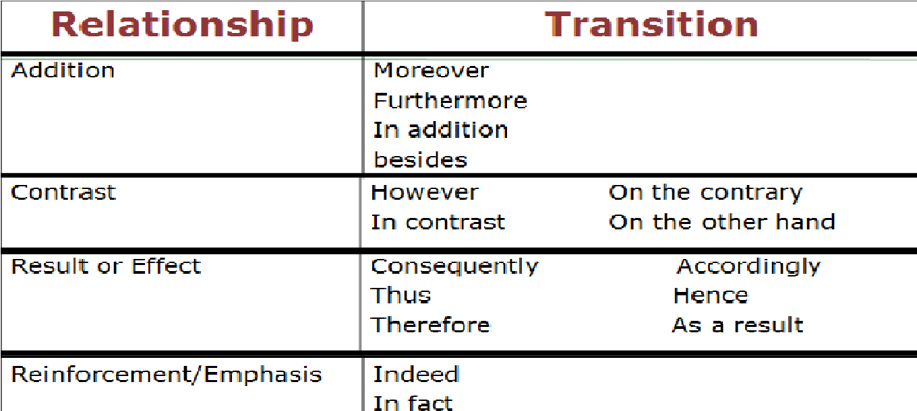
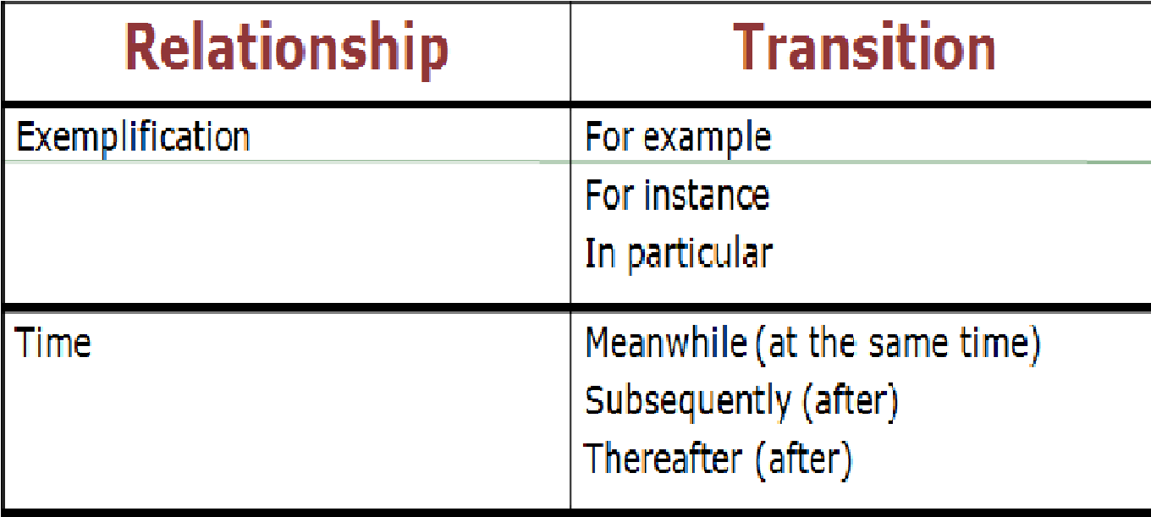
هذا الجدول يوضح نوع العلاقة والألفاظ المستخدمه في كل مجال
تم أنهاء المحاضره 10 ولله الحمد.. وارجع اذكركم بمراجعة التمارين

بسم الله نبدأ بذكر أهم النقاط في المحاضرة 11
المحاضرة تتكلم عن التوازي -العطف - وعن ماهو التوازي في النحو مع مجموعة من الأمثلة
What is parallelism?
Parallelism means using similar structures to express similar ideas.
Parallel structures make sentences clearer and easier to read.
Editing for parallel structure helps you avoid awkward sentences and keeps you from breaking your promise to the reader.
Using parallel structure in your writing will help with
1) economy
2) clarity
3) equality
4) delight.
ما هو التوازي?
التوازي يعني استخدام هياكل مماثلة للتعبير عن أفكار مماثلة.
الهياكل الموازية جعل الجمل أكثر وضوحا وأسهل في القراءة.
تحرير موازية للهيكل يساعدك على تجنب الجمل محرجا ويبقى لك من كسر
الوعد الخاص بك للقارئ
وباستخدام هيكل موازية في كتاباتك مع مساعدة
1( الاقتصاد
2( وضوح
3( المساواة
4( فرحة.
التوازي هو إذا كانت أول عبارة أسم فيجب أن ـكون العبارات التي بعدها أسمية
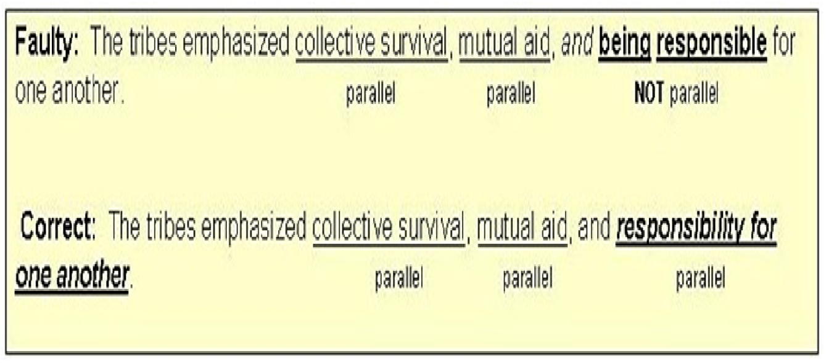
لاحظوا الجملة الأولى خطأ لأنها غير متوازيه بدأ أولا بصفه ثم بأسم ثم أكمل بصفة
أما الجمله الثانيه (اللي تحت) صحيحه لأنه بدأ بأسم وأنتهى بأسم
ملاحظة : أذا ما فتحت الصورة عندكم فهذا رابطها http://www.gulfup.com/?WCwNSs

What is a Conjunction?
A conjunction is like glue. It helps things to stick together.
A conjunction joins words, phrases, and sentences, which are called clauses.
حروف العطف مثل الصمغ تربط الكلمات والعبارات والجمل مع بعضها البعض
ــــــــــــــــــــــــــــــــــــــــــــــــــ ـــــــــــــــ
conjunction العطف لربط الكلمات والعبارات، والجمل، والتي تسمى شروط.
clauses هو + complement Subject + Verb + object
يعني فيه اختلاف بين العطف والشروط وهو conjunction و clauses
لابد نعرفها
ــــــــــــــــــــــــــــــــــــــــــــــــــ ــــــــــــــــــــــــــــــــــــــــ
Conjunctions join two or more words.
العطف تربطة بين الكلمات كلمتين او اكثر كما هو واضح
ربطة بين الكلمات وهي نفس النوع يعني من نوع الاطعمه ولاننسى الفاصله
بين الكلمات وبعدها العطف والكلمه
مثل
Example: I went to the store to buy eggs, milk, and bread
ـــــــــــــــــــــــــــــــــــــــــــ
Conjunctions can join two prepositional phrases.
Ex. I went skiing down the hill and past the trees.
العطف يربط بين حروف الجر و عبارات الجر
the trees past andthe hill down
كما واضح لنا بالامثله down حرف جر the hill عبارة الجر
و past حرف جر the trees عبارة الجر
يعني ما نستطيع ان نربط عبارة الجر مع العباره الاسميه يكون فيه خطاء في
الجمله
العطف
ــــــــــــــــــــــــــــــــــــــــــــــــــ ــــــــــــــــــــــــــــــــــــــــــــــــــ ـــ
Conjunctions can connect two clauses or sentences.
When two sentences are joined, a comma MUST be placed before the conjunction.
Ex. I played cards for awhile, but then I played chess
العطف ايضا يربط شرطين clauses ولكن يجب ان نضع فاصله قبل حرف
العطف لبداية الجمله الاخرى والكل منا يعلم مدى اهمية الفاصله
clauses نعرف هم + complement Subject + Verb + object
نلاحظ في المثال انه في الجملتين فعل وفاعل

Types of Conjunctions
One type of conjunction is the coordinating conjunction.
They connect words, phrases, and clauses, which are sentences.
They connect things of equal value.
(This means that they would connect a noun with another noun or a prepositional phrase with another
prepositional phrase.)
CONJUNCTIONS
Conjunctions are words used as joiners. Different kinds of conjunctions join different kinds of grammatical structures.
نوع واحد من الربط تنسيق العطف .
اتصالهم الكلمات والعبارات، والشروط، والتي هي للجمل .
اتصالهم أشياء ذات قيمة متساوية.
)وهذا يعني أنها يربط اسما آخر مع اسم أو عبارة الجر مع آخر عبارة الجر
الإرتباطات
الإرتباطات هي الكلمات المستخدمة والمنضمين.
أنواع مختلفة من العطف الانضمام أنواع مختلفة من التراكيب النحوية
.
And
تنسيق العطف تؤثر على معنى الجملة الخاصة بك.
" And " يتصل الأشياء التي هي على حد سواء أو انضمت معا.
"ولكن" “ BUT ”
العطف تنسيق تؤثر على معنى الجملة الخاصة بك.
واضاف "لكن" وتستخدم للاتصال الأشياء التي هي مختلفة أو فصل
OR "
العطف تنسيق تؤثر على معنى الجملة الخاصة بك.
"أو" وتستخدم لتقديم خيار.
" NOR "
العطف تنسيق تؤثر على معنى الجملة الخاصة بك.
"ولا" يستخدم لتقديم خيار السلبية
“ YET ”
العطف تنسيق تؤثر على معنى الجملة الخاصة بك.
"ومع ذلك" وتستخدم لإظهار التغيير. عندما يتم استخدامها في الجمع بين
جملتين، يجب وضع فاصلة قبل ذلك
SO "
العطف تنسيق تؤثر على معنى الجملة الخاصة بك.
"وهكذا" وتستخدم لإظهار العلاقة بين الأشياء. عندما يتم استخدامها في الجمع
بين جملتين، يجب وضع فاصلة قبل ذلك.
" FOR "
العطف تنسيق تؤثر على معنى الجملة الخاصة بك.
كما يستخدم "ل" لإظهار العلاقة بين الأشياء. عندما يتم استخدامها في الجمع
بين جملتين، يجب وضع فاصلة قبل ذلك.

Coordinating conjunctions join equals to one another:
- words to words,
- phrases to phrases,
- clauses to clauses
تنسيق العطف الانضمام يساوي بعضهم لبعض:
الكلمات إلى كلمات، -
عبارات للعبارات، -
شروط لشروط
ملاحظه فيه أمثله توضح هالنقاط في المحتوى فالرجاء الرجوع إليه

Punctuation with coordinating conjunctions :
When a coordinating conjunction joins two words, phrases, or subordinate clauses, no comma should be placed before the conjunction
علامات الترقيم مع العطف تنسيق:
عندما تنضم بالتزامن تنسيق كلمتين أو جملة أو شبه جملة ثانوية، يجب عدم
وضع فاصلة قبل أي بالتزامن لانها ليس مكتملة الجمل وفقط كلمتين
A coordinating conjunction joining three or more words, phrases, or subordinate clauses creates a series and requires commas between the elements
وتأتي أداة ربط تنسيق الانضمام ثلاثة أو أكثر من الكلمات والعبارات، أو شبه
جملة ثانوية يخلق سلسلة في هذي الحاله تطلب الفواصل بين العناصر الكلمات
والعبارات كما واضح لنا لانها اكثر من كلمتين .
مهم ان نعرف امتى نضع الفواصل وامتى لا نضعهم
A coordinating conjunction joining two independent clauses creates a compound sentence and requires a comma before the coordinating conjunction
وتأتي أداة ربط تنسيق الانضمام بندين مستقلين يخلق الجملة المركبة ويتطلب
فاصلة قبل حرف العطف تنسيق
الشروط معروفها الفعل والفاعل واكتمال الجمله في هذي الحاله نضع الفاصله
قبل حرف العطف لانه لو حذفنا الجمله التي بعد حرف العطف سوف تكفي
الجمله الاوله لانها مكتمله لاتعتمد على الجمله الثانيه من اجل الكمال

إقران )المتلازم( العطف
العطف المترابطة دائما في أزواج. مثل تنسيق العطف، اتصالهم عناصر متساوية نحويا. مهم الجدول حفظه
الجدول تلقونه بالمحتوى

تم بحمدالله الانتهاء من المحاضرة 11

المحاضرة 12
تتكلم عن العطف )مراجعه (_المقارنة )التوازي(-العطف إخضاع عن الظرف، النعت، وشروط أسم-الكلمات الانتقالية
أول نقطة هي العطف
paired conjunctions
نربط الجمل المتوازية بأحد حروف العطف
نربط الكلمات او العبارات باحد الكلمات العطف المقترنه
ولكن لابد ان تكون متشابه في هيكلة الموازنه كلمه =كلمه
وعباره =عباره

النقط الثانية هي المقارنه
Use parallel structure with comparisons
استخدام هيكل موازي مع مقارنات
مثال :
my school farther than your school
نلاحظ في كلمة far معناها بعيد بعد الاضافه لها المقارنه er than
اعطتنا معنا اخر وهو ابعد من هنا المقارانه للمدرستين
ملاحظه : هذا مثال توضيحي لكن هناك أكثر من طريقة للمقارنه وهي تعتمد على المقاطع الصوتيه للكلمه أو طريقة كتابة الكلمه يعني مثلا الكلمه اللي تنتهي ب حرف
y تتحول لـI بعدها تضيف الer
اما الكلمة اللي تتكون من مقطعين أو 3 نضيف قبلها more
وهكذا ... أرجعوا للمحتوى
نلاحظ الكلمات المستخدمه في المقارنه
more … than
-er … than
less … than
as … as
the same … as
similar … to

Adverb Clause
An adverbial clause is a dependent clause that functions as an adverb. In other words, it contains a subject (explicit or implied) and a predicate, and it modifies a verb.
These clauses are used to say when something
شرط ظرف
شرط الظرفية هو شرط التابعة التي تكون بمثابة ظرف. وبعبارة
أخرى، فإنه يحتوي على الموضوع )صريح أو ضمني(، والمسند،
وأنه يعدل فعل.
These clauses are used to say when something happens by referring to a period of time or to another event.
Τ A subordinating word is the first word in a dependent clause. Common subordinating words include the following.
وتستخدم هذه الشروط أن أقول عندما يكون هناك شيء يحدث من
خلال الإشارة إلى فترة من الزمن أو لحدث آخر.
كلمة تابع هي الكلمة الأولى في جملة التابعة. تتضمن كلمات إخضاع
الشائعة ما يلي.

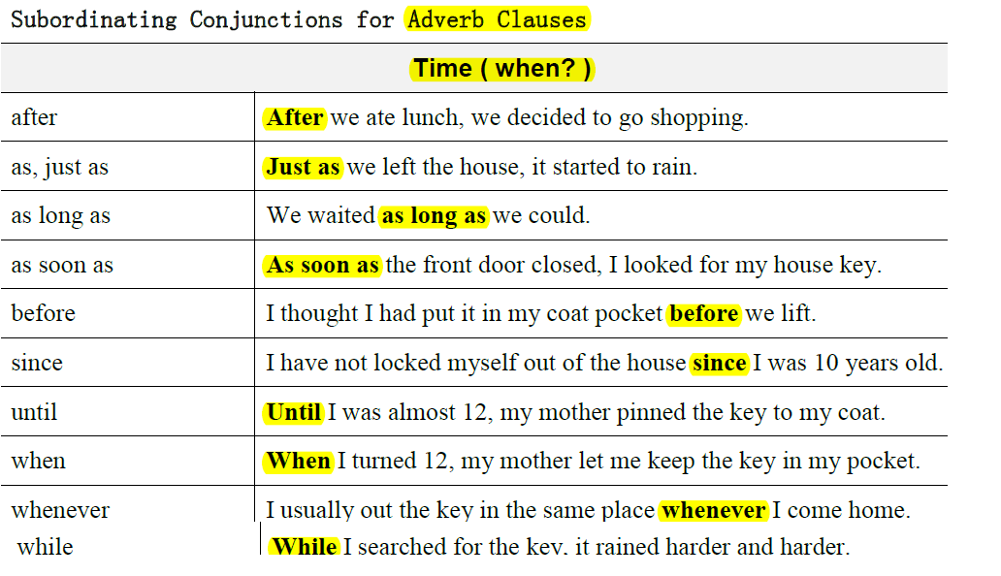
هذه الكلمات التي ملونه بلون الاصفر نسئل عنها عن التايم Time ( when? ) وكل الكلمات الملونه ما
ياتي بعدها نسميه Adverb Clauses نسئل فيه عن when
ولماذا سميناها Adverb Clauses لانه ياتي بعدها Subordinating + subject + verb + object
يعني تابع + فاعل +فعل + مفعول به
وطريقة السؤال كما يالي على سبيل المثال
الجمله الاوله كانت After we ate lunch, we decided to go shopping.
وعندما اردنا ان نسئل كانت طريقة السؤال وهي اخذنا القطعه الثانيه من الجمله الاوله وهي كانت على سبيل المثال
when we decided to go shopping وكانت الاجابه من بداية الجمله وهي After we ate lunch,
يعني السؤال يكون من الجمل الموجوده نفسها مثل الجمله الاولى وبعضها العكس يكون السؤال من الجمله
الاولى والاجابه التي بعد الفاصله وتكون الاجابه بعد احد الكلمات لل Subordinating وهكذا ,, كما واضح في
اغلب الجمل وللفهم اكثر اذا لم يوضح لك الشرح شاهد المحاظره
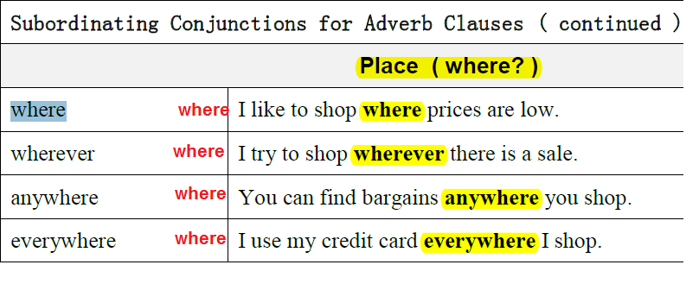
وهنا وتستخدم هذه الشروط للحديث عن موقع أو موقف من شيء. وهي كما واضح لكم نضع كلمة where في
بداية الجمله وانا وضعتها بلون الاحمر وتكون الاجايه بعدها باحد الكلمات Subordinating التي مختصه
عن الاماكن

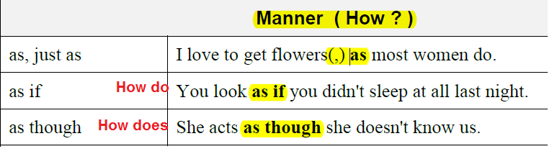
وتستخدم How للحديث عن سلوك شخص ما او الطريقه التي تتم القيام بشيء وكما واضح لنا تم
الاجابه بعد الكلمات الملونه بالاصفر .. و How تم وضعها في بداية الجمله
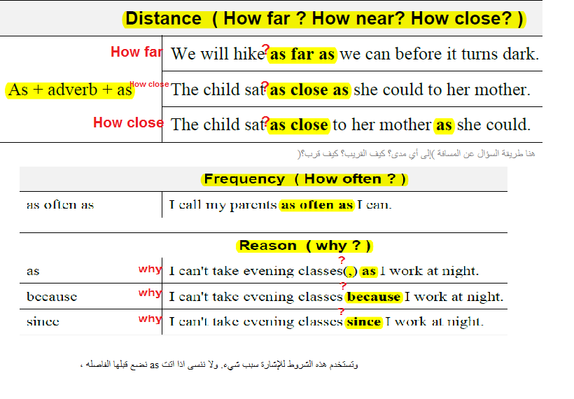
وتستخدم How للحديث عن سلوك شخص ما او الطريقه التي تتم القيام بشيء وكما واضح لنا تم
الاجابه بعد الكلمات الملونه بالاصفر .. و How تم وضعها في بداية الجمله

وتستخدم How للحديث عن سلوك شخص ما او الطريقه التي تتم القيام بشيء وكما واضح لنا تم
الاجابه بعد الكلمات الملونه بالاصفر .. و How تم وضعها في بداية الجمله

العطف التابع أيضا الانضمام بندين معا, ولكن في القيام بذلك, لأنها تجعل جملة واحدة تعتمد )أو "المرؤوس"( على
الآخر
الان نشاهد الجمل الاوله وهي It is raining و We have an umbrella كلها جمل مستقله يعني
independent clauses
ولكن بعد اضافة because للجمله الاولى اصبحة غير مكتمله في هذي الحاله ننتظر التكمله وتعتبر الجمل انها
This is no longer an independent clauses
ونلاحظ الان بعد اضافة والتكمله we have an umbrella. ,it is raining Because اصبحة الكلمه مكتمله
ولاننسى اذا كانت احد البنود في المقدمه يكون في نهاية الجمله الفاصله وتبتدي الجمله الاخرى
واذا كان العكس يعني احد البنود كان في الجمله الثانيه لانضع الفاصله كما واضح لنا في المثال الاخير
ملاحظه : هذه الفقرة تحتوي على أمثله توضيحيه الرجاء الاطلاع عليها في المحتوى
قد تظهر بالتزامن بتبعية في بداية الجملة أو بين عبارتين في الجملة .
علامات الترقيم : عندما يتم وضع شرط تعتمد الأولى في الجملة، استخدم فاصلة بين بنود اثنين.
عندما يتم وضع بند مستقل الأولى والثانية شرط تعتمد، لا فصل بين بنود اثنين مع فاصلة.
كما واضح في الامثله

Adjective Clause is : A dependent clause that functions as an adjective and modifies a noun or pronoun. In other words, it adds extra information about that noun or pronoun.
شرط الصفة هو: شرط أن تعتمد وظائف كصفة ويعدل اسما أو ضمير. وبعبارة أخرى، فإنه يضيف معلومات
إضافية حول أن اسم أو ضمير
ملاحظه : المحتوى يحتوي على جداول وأمثلة توضيحيه لهذه الفقرة الرجاء الإطلاع عليها وجفظ كل آداة واستخداماتها
الاحوال حرف عطف
يمكن أن تظهر ظرف حرف عطف في البداية، في الوسط، أو نهاية جملة واحدة مستقلة، لكننا غالبا ما
يستخدمونها لربط اثنين من بنود مستقلة.
تذكر لوضع فاصلة منقوطة قبل وفاصلة بعد ظرف حرف عطف إذا شرط مستقل يتبع
لظرف حرف عطف هو الظرف الذي يربط عبارتين. تظهر الاحوال حرف عطف السبب والنتيجة، وتسلسل،
وعلى النقيض، والمقارنة، أو علاقات أخرى
تابع الأمثلة والجداول بالمحتوى
للإدلاء ببيان أقوى
التحولات، والكلمات التي تمر بمرحلة انتقالية، أو تعبيرات الانتقالية، وهلم جرا، هي بعض الكلمات
والتعبيرات، أو غيرها من الأجهزة التي تعطي النص أو الخطاب مزيد من التماسك من خلال جعلها أكثر
وضوحا، أو إشارة، وكيف يراد أفكار الكاتب أو المتكلم أن تتصل واحدة آخر
راجع الجداول والأمثله

المحاضره 13
لانضع الفاصله بين اثنيين من العناصر بل نضع بينهم فقط حرف عطف مثل المثال الاول بالاسفل
واذا كان ثلاثة من العناصر اذا واضعنا من البدايه الفصل بين الكلمات احد حروف العطف فلا نضع قبلهم اية
فاصله كما المثال الثاني
ملاحظه مهمه وهي نضع الفاصله قبل حرف العطف
نلاحظ في في المثال عندما كان بدون فاصله قبل حرف العطف التي بالون الاخضر كان فقط مجموعتين كما
واضح لنا
وبعد وضع الفاصله قبل حرف العطف And اصبحت ثلاث مجموعات
راجع الأمثلة التوضيحية بالمحتوى
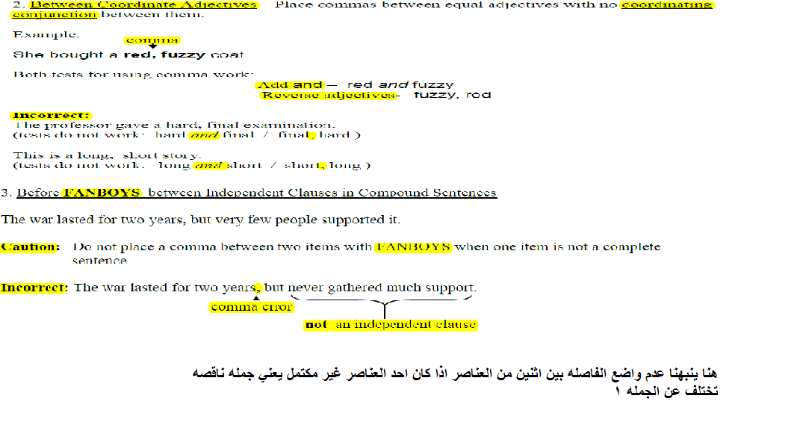

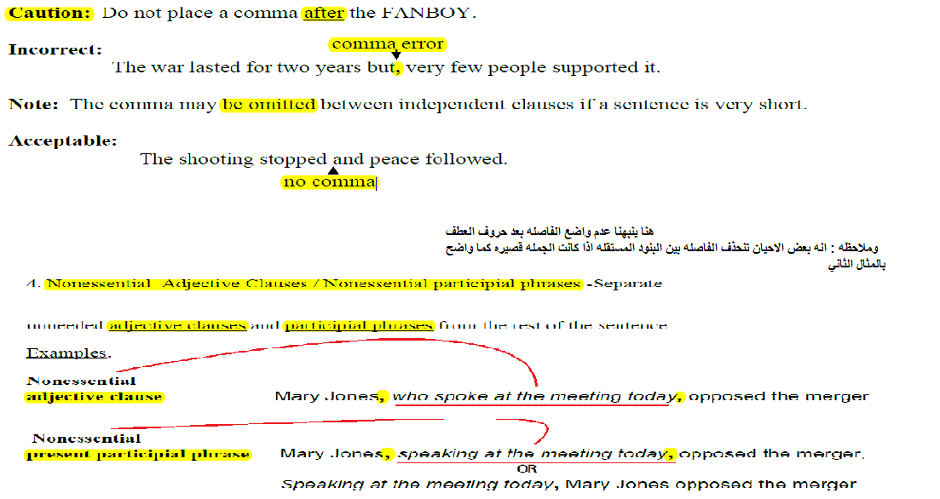
هنا وضح لنا وهو انه الجمل التي تحتها خط والتي تقع بين الفاصلتين تعتبر هي Nonessential يعني
غير ضروريه لو حذفناها سوف تكون الجمله مكتمله بدونها
فيه أمثله عديده توضح أستعمالات الفاصله الرجاء الرجوع للمحتوى والأطلاع عليها 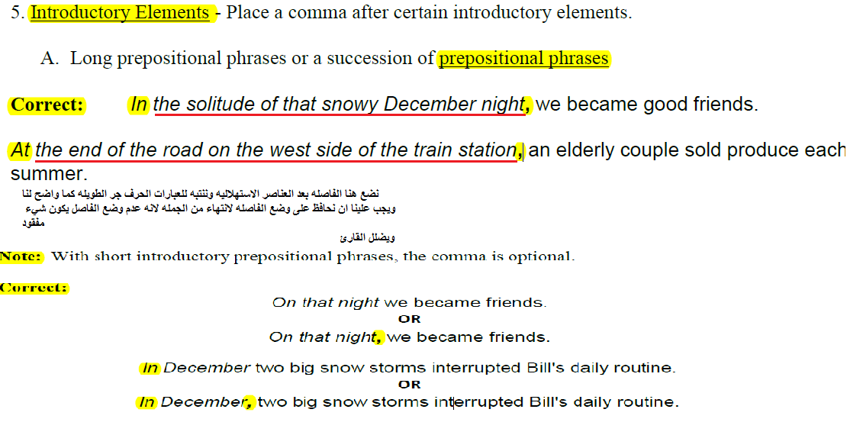

وأيضا تستخدم الفاصلة
لفصل المقاطع
تعبيرات قوسين والتحولات )في رأيي، للأسف، وعلاوة على ذلك، بطبيعة الحال، للأسف، كما واقع الأمر،
في الواقع، على سبيل المثال، الخ.(
In my opinion, unfortunately, moreover, of course, unfortunately, as a matter of fact,
In fact, for example, etc

أيضا نستخدمها مع التاريخ والعناوين كما واضح لنا في الامثله
تنبيه: عندما يكون التاريخ أو عنوان له سوى عنصر واحد أو لديه أجزائه الفردية مفصولة الكلمات في
الجملة، لا تستخدم فاصلة في أو بعد تاريخ أو عنوان.
راجع المحتوى والأمثله لتعرف المواضع الصحيحه للفاصله
ومع هذه الكلمات نحتاج الي الفواصل بينهم كما واضح هو موضح في المحتوى
Jr
Sr
ph
MD
D
كما تستخدم
النقطتين ]:[
النقطتين تعلن. وتضيفون بازدهر الدرامية التي أعرض القوائم، وللاقتباسات، وللجمل الكاملة، والحوار.
كما ملاحظ لنا بعد النقطتين وضعنا )"( لانه افتبسنا الكلام
نستخدم النقطتين لإدخال اقتباس أطول من جملة واحدة. ونستخدما اذا اردنا ان نقتبس اكثر من عبارات زلا
ننسى ان نضع ) " ( بين كل اقتباس
وكما تستخدم أيضا للسؤال والجواب توضع قبل السؤال وقبل الجواب
كما تستخدم النقطتين مع الوقت واستخدمنها مع لإظهار الاستشهادات
اذا كانت الجمله كامله ونضع النقطتين في نهايته فيكون اول حرف من الجمله الاخرى حرف كبتل
ولكن اذا لم تكن الجمله مكتمله ووضعنا نقطتين فيكون اول حرف بعد النقطتين سمول

Semicolon
الفاصله المنقوطه ) ؛ ( نستخدمها بين الجمل المستقله كما واضح لنا في الامثله ولا نستطيع ان نستخدم
فاصه ) ، ( وحدها بين الجمل المستقله اذا استخدمنا الفاصله لابد ان نستخدم احد حروف العطف but
وغيره من حروف العطف
استخدم الفاصلة المنقوطة لفصل بنود مستقلة تتخللها داخليا انضم اليهم باحرف جر تنسيق
استخدم الفاصلة المنقوطة لفصل العناصر في القائمة التي تتضمن أيضا بفواصل.
راجع الأمثلة التي تحتويها المحاضرة لكي تتضح الصورة أمامك
تم أنهاء المحاضرة 13

الفصل الأول 3311
ظلل )اختار( الإجابة الصحيحة مما يلي:
(1) An essay means
أ) ) one paragraph that discusses simple topic
ب) ) two paragraph that discusses two topics
ج) ) one topic in one paragraph
د) ) several long paragraphs discuss complex topic

(2) How many parts does English essay have?
أ) ) one
ب) ) two
ج) ) three
د) ) four

(3) An introduction…
أ) ) supports the thesis statement
ب) ) restates the thesis
ج) ) explains the topic with general ideas
د) ) summarizes the supporting ideas of the essay

(4) Where can you find "the thesis statement(s)?" in the…
أ) ) introduction
ب) ) introduction and main body
ج) ) main body
د) ) conclusion

(5) The main body ….
أ) ) gives the main idea
ب) ) explains and supports the thesis statement
ج) ) summaries the author's point of view
د) ) explains the topic with general ideas

(6) The conclusion must be
أ) ) the first paragraph
ب) ) more than three paragraphs
ج) ) the last paragraph
د) ) in the middle of the essay

(7) The conclusion
أ) ) gives the main idea
ب) ) explains and support the thesis statement
ج) ) restates the these and the supporting ideas
د) ) explains the topic with general ideas
3313 ه أسئلة المراجعة – مقال
(8) An essay has unity and coherence. Unity is
أ) ) to discuss only one main idea from beginning to end
ب) ) to discuss several main ideas and subtopics
ج) ) to discuss the advantage and the disadvantages
د) ) to discuss the supporting details

(9) Coherence means that
أ) ) the sentences must be illogical and disorganized
ب) ) the sentences must have sudden jumps
ج) ) the sentence moves the next sentence without transition signals
د) ) the sentences must hold together

(10) We use the transition signal "moreover" to introduce…
أ) ) an opposite idea
ب) ) a choice
ج) ) an additional idea
د) ) a restatement

(11) We use the transition signal "in short" to introduce…
أ) ) an explanation
ب) ) list in order
ج) ) an example
د) ) a summary

(12) We use the transition signal "for instance" to introduce…
أ) ) an alternative
ب) ) an example
ج) ) a conclusion
د) ) a result

(13) We use the transition signal "therefore" to introduce …
أ) ) a result
ب) ) a contrasting idea
ج) ) a restatement
د) ) a choice

(14) We us the transition signal "otherwise" to introduce…
أ) ) an additional idea
ب) ) an opposite idea
ج) ) a choice or alternative
د) ) a result

(15) General Statements …
أ) ) states the specific topic
ب) ) capture the reader's interests
ج) ) lists the subdivisions of the main topics
د) ) is normally the last sentence in the introductory paragraph

(16) Thesis statements
أ) ) introduce the general topic of the essay
ب) ) capture the reader's interest
ج) ) state the specific topic
د) ) located in the main body of the essay

(17) Which of the following is NOT a type of introductory paragraph?
أ) ) Funnel introduction
ب) ) Dramatic introduction
ج) ) Surprising Statistics introduction
د) ) Poetry Introduction

(18) Which of the following is a strong thesis statement?
أ) ) The qualifications for getting into university in my country are
unreasonable.
ب) ) In Northern Jordan, the summer months are warmer than the winter
months.
ج) ) These are advantages and disadvantages of nuclear power.
د) ) Education is really good.

(19) Which of the following is a strong thesis statement?
أ) ) India became an independent country in 1947.
ب) ) Half of the families in my country own a house
ج) ) Classical music concerts are popular
د) ) To be a successful student, good study habits are more important than
intelligence.

(20) Body paragraph should be organized in ….
أ) ) chronological order
ب) ) comparison
ج) ) contrasts
د) ) all above is correct

How many topics does an essay have?
[
A)
One

B)
Two

C)
Three

D)
None
هذا السؤال بالرغم من بساطته ألا انه قد يشتت أنتباه الطالب ... هنا يسأل كم عنوان للمقال طبعا الأجابه هي عنوان واحد ... ركزوا لآتخربطون بينه وبين السؤال اللي يقول من كم جزء يتكون المقال ... بس حبيت أنبة لأني أنا احيانا أستانس أن السؤال سهل ومن الوناسة ما أكمل قراءة السؤال وأحل خطأ

Using transition signals is an example of:
A)
Coherence

B)
Unity

C)
Good thesis statement

D)
Long conclusion paragraph
هنا في هذا السؤال يسأل في وين نستخدم الأشارات الأنتقاليه
هل هي في فقره التماسك الموضوعي
او الوحدة الموضوعيه أو في أطروحة البيان الجيده أو في الخاتمه الطويله
طبعا الجواب الصحيح هو في فقرة التماسك... ركزوا لا تلخبطون بين التماسك والوحده الموضوعيه

"in contrast", "first", "in conclusion", are examples of:
[I
A)
conclusions

B)
unity

C)
transition signals

D)
coherence
هنا في هذا السؤال يسأل عن المسمى لـ
"in contrast", "first", "in conclusion", are examples of
الجواب الصحيح هو الأشارات الإنتقاليه فقره سي
... انتبهو هو ماسئل الإشارات الإنتقاليه تندرج تحت أي فقره
لو كان السؤال كذا لأخترنا فقره دي
... لكن السؤال هنا سأل عن المسمى لهذه العناصر

1) What is an Essay?
d.all of answers
•c.Discussing too complex topic in several paragraphs
b.One topic, just as a paragraph
a.Several paragraphs long
2) How many parts of an essay?
1
2
3
4
3) Unity is............0
a. a paragraph discusses one and only one main idea from beginning to end.
b. the sentences must hold together; that is, the movement from one sentence to the next must be logical and smooth, without sudden jumps.
•c. Several paragraphs long.
d. all of answers
4) Coherence is.............0
a. a paragraph discusses one and only one main idea from beginning to end.
b. the sentences must hold together; that is, the movement from one sentence to the next must be logical and smooth, without sudden jumps.
•c. Several paragraphs long.
d. all of answers
5) There are two ways to achieve coherence.............0
a. Repeated key words and Transition signals
b. states the specific topic and may list subtopics or subdivisions of the main topics.
c. introduce the general topic of the essay and capture the reader’s interests
d. General statements and Thesis statements
6) How many parts of The Introductory Paragraph ? a. two parts b. three parts c. four parts d. five parts
2
3
4
5
7) The Introductory Paragraph has two parts is...........0
a. Repeated key words and Transition signals
b. states the specific topic and may list subtopics or subdivisions of the main topics.
c. introduce the general topic of the essay and capture the reader’s interests
d. General statements and Thesis statements
8) There are two elements to General statements........0
a. Repeated key words and Transition signals
b. states the specific topic and may list subtopics or subdivisions of the main topics.
c. introduce the general topic of the essay and capture the reader’s interests
d. General statements and Thesis statements
9) There are four elements to Thesis statements.......0
a. states the specific topic
b. may list subtopics or subdivisions of the main topics
c. may indicate the pattern of organization of the essay
d. is normally the last sentence in the introductory paragraph
e. all of answers
10) from elements of Transition Signals............0
a. To introduce an additional idea
b. To introduce an opposite idea or contrast
c. To introduce a choice or alternative
d. To introduce a restatement or explanation
e. To list in order
f. To introduce an example
j.To introduce a conclusion or summary
h. To introduce a result
i. all of answers
11) To introduce an additional idea............0
a. furthermore
b. however
c. otherwise
d. in fact
12) To introduce an opposite idea or contrast...........0
a. furthermore
b. however
c. otherwise
d. in fact
13) To introduce a choice or alternative............0
a. furthermore
b. however
c. otherwise
d. in fact
14) To introduce a restatement or explanation..........0
a. furthermore
b. however
c. otherwise
d. in fact
15) To list in order.............0
a. for instance
b. first
c. in brief
d. consequently
16) Different Models of Introductory Paragraph
a. Funnel Introduction
b. Dramatic, interesting, or funny story introduction
c. Surprising Statistics or Facts Introduction
d. Historical Background Introduction
e. all of answers
17) what is a thesis statement?
a. the thesis statement is the sentences that tells the main idea of the whole essay.0
b. the sentences must hold together; that is, the movement from one sentence to the next must be logical and smooth, without sudden jumps.
c. Several paragraphs long
d. all of answers
1) What is an Essay
A) A paragraph containing several lines
B) A piece of writing consists of several paragraphs
C) A story from many pages
D) A poem from 14 line
2) How many topics does an essay have?
A) One
B) Two
C) Three
D) None
3) The difference between an essay and a paragraph is that:
A) The paragraph contains several essays
B) The paragraph is more complicated
C) The essay is longer
D) The essay have more than one topic
4) The title of the essay should be in the _____ of the page
A) Bottom
B) Left
C) Middle
D) Right
5) What is the correct order of the essay parts?
A) Introductory - Main body - Conclusion
B) Conclusion - Introductory - Main body
C) Main body - Conclusion - Introductory
D) Introductory - Conclusion - Main body
6) The thesis statement usually comes at:
A) The end of the introductory paragraph
B) The beginning of the introductory paragraph
C) The end of the conclusion paragraph
D) The beginning of the main body paragraph
7) The part of the essay that supports and explains the thesis statement is:
A) The introductory paragraph
B) The main body
C) The topic sentence
D) The conclusion
8) It restates the thesis statement
A) The topic sentence
B) The introductory paragraph
C) The essay
D) The conclusion
9) Unity" in an essay means that:
A) The essay must contain only one main body
B) The introductory paragraph must contain only one thesis statement
C) The essay must discuss only one main idea
D) The conclusion must contain only one topic sentence
10) Using transition signals is an example of:
A) Coherence
B) Unity
C) Good thesis statement
D) Long conclusion paragraph
11) "in contrast", "first", "in conclusion", are examples of:
A) conclusions
B) unity
C) transition signals
D) coherence

باقي الكويزات هنا
على الروابط التالية
http://www.ckfu.org/vb/quiz.php?do=take&quiz_id=1758
http://www.ckfu.org/vb/quiz.php?do=take&quiz_id=1788
http://www.ckfu.org/vb/quiz.php?do=take&quiz_id=1789
http://www.ckfu.org/vb/quiz.php?do=take&quiz_id=1816
http://www.ckfu.org/vb/quiz.php?do=take&quiz_id=1818

